美国宾夕法尼亚州立大学民俗学中心主任安东尼先生来人文学院讲学
6月24日下午四点，美国宾夕法尼亚州立大学民俗学中心主任安东尼.布奇泰利(Anthony Bak Buccitelli)应邀来南京农业大学讲学。讲座由人文与社会发展学院季中扬教授主持，宾夕法尼亚州立大学访问学者罗文宏女士负责翻译。人文学院民俗学、社会学等专业的师生以及其南京大学、东南大学、南京师范大学、南京信息工程大学等南京部分高校的师生参与了此次讲座。

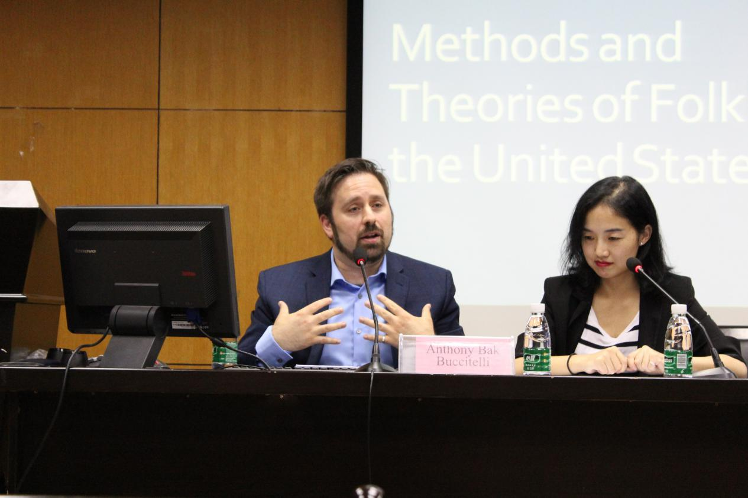
安东尼.布奇泰利(Anthony Bak Buccitelli)，美国宾夕法尼亚州立大学副教授，宾夕法尼亚州立大学民俗学中心主任，A&HCI来源期刊《西北民俗学》主编，《SOAR美国研究学者学会评论》编辑和《新使命：美国研究本科学刊》监督编辑。2006-2014年他曾任《文化分析：民俗学与流行文化跨学科论坛》期刊合作编辑。主要著作：《邻里之城：波士顿的记忆、民俗与族群空间》；主编两卷本文集《数字文化中的种族与民族性：媒体化世界中我们变迁的传统、印象与表达)》。在《美国民俗学》、《口述史》、《文化与宗教》、《文化分析》和《西北民俗学》等学术期刊上发表了20余篇研究论文。

安东尼先生讲座的题目为“美国民俗学研究的方法和理论”。他以口头、传统、地方性、表演、实践五个核心范畴，系统地讲述了美国当代民俗学研究的主要理论和方法。他的演讲富有思辨性、逻辑性，而且新见跌出，尤其是对表演理论与实践理论内在关系的阐发，新颖而又深刻。
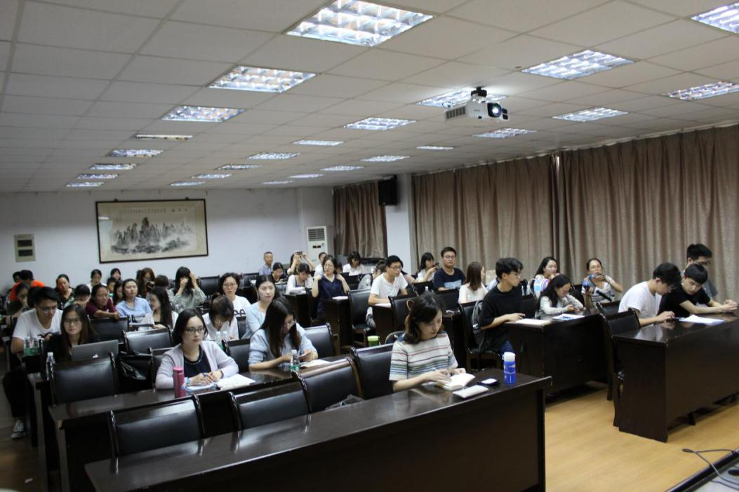
演讲结束后，与会专家与同学分别就演讲内容与安东尼先生展开了热烈的讨论。我校学生所提问题的学术性与外语表达能力，得到了安东尼先生高度赞许。
